|  |
| --- |
| Laboratoire 13B: WebGL : La caméra |

Théorie

**1. La caméra**

Un des problèmes de la projection en perspective, c’est que l’œil est toujours situé au point d’origine (0, 0, 0) du plan cartésien de la projection et la pyramide est toujours centrée autour de l’axe des Z négatifs. Par conséquent, au point de départ, il est possible que les objets 3D ne soient pas visibles.

C’est différent pour la projection orthographique car, dans ce type de projection, ce sont les coordonnées limites du plan cartésien de la projection qui sont passées en paramètre. Par conséquent, dans ce type de projection, on peut toujours s’organiser pour que tous les objets 3D présent sur la scène soient visibles au point de départ.

Dans la projection en perspective (à 45 degrés), nous avons été obligés de déplacer le plan cartésien du modèle pour que le cube soit visible car, au point de départ, aucun des objets 3D n’était visible.

Mais il existe une autre solution : c’est d’utiliser une caméra. L’avantage d’utiliser une caméra, c’est que la caméra transforme le plan cartésien du modèle de la manière que l’on souhaite.

Pour illustrer cela, supposons que vous voulez voir ce qui se passe en arrière de vous. Vous avez deux choix : soit vous retourner ou soit transformer le plan cartésien du modèle de manière à ce qu’il y a derrière vous soit devant vous. La caméra fait le deuxième choix; elle tourne le plan cartésien du modèle autour de vous. Vous, vous ne bougez pas.

Pour donner une autre illustration, supposons que vous voulez aller à Québec. Vous avez deux choix : soit vous déplacer jusqu’à Québec ou soit déplacer Québec jusqu’à vous. La caméra fait le deuxième choix; elle déplace Québec jusqu'à vous. Vous, vous ne bougez pas.

Ouvrez la page **10-B-1-1 Web GL – Caméra – vue de face.htm.** Au point de départ, vous voyez les deux objets 3D avec une vision en perspective de 45 degrés. Cela est l’œuvre de la caméra. Vous pouvez éloigner ou rapprocher les objets 3D sans problèmes (avec les touches « Home » et « End »).

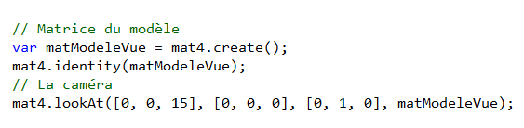

La caméra transforme le plan cartésien; donc la caméra doit être placée dans la matrice du modèle et non pas dans la matrice de projection.

Les trois premiers paramètres de la caméra (***mat4.lookAt***) sont :

* La position de la caméra sur le plan cartésien (ici, la caméra est placée à la position (0, 0, 15).
* La position ciblée sur le plan cartésien (ici, la caméra cible le point d’origine du plan cartésien (0, 0, 0)).
* L’orientation de la caméra (ici, la caméra est orientée vers le haut, dans les sens des Y positifs (0, 1, 0)).

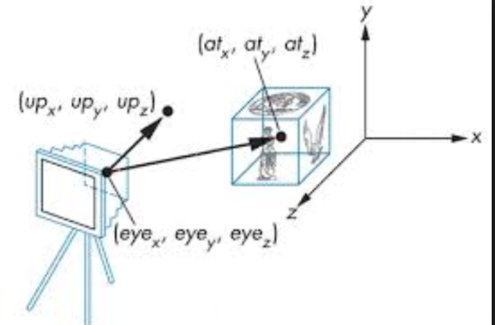Il est important de prendre note que la position ciblée peut être n’importe quelle position sur la droite qui relie la caméra à l’endroit que l’on vise sur le plan cartésien.

Par exemple, la caméra aurait pu cibler la position (0, 0, 1) et cela aurait donné exactement le même résultat.

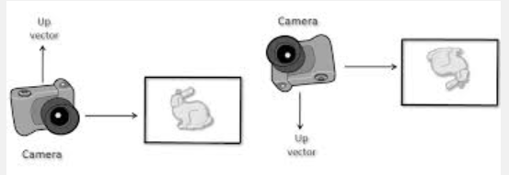L’orientation de la caméra détermine dans quel sens la caméra est placée. Par exemple, (0, 1, 0) signifie que la caméra est orientée vers le haut. Si nous voulions orienter la caméra vers le bas (donc à l’envers), l’orientation serait (0,-1,0) (tel qu’illustré).

Si nous voulions coucher la caméra le long de l’axe des X positifs, l’orientation de la caméra serait (1, 0, 0).

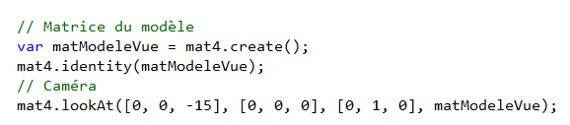Ouvrez la page **10-B-1-2 Web GL – Caméra – vue arrière.htm.**  Présentement, vous avez une vue arrière de la scène (la caméra est placée en arrière des objets 3D). C’est la raison pour laquelle le cube est situé à droite et la vrille est située à gauche.

En fait, la caméra est située à la position (0, 0, -15) et cible le point d’origine du plan cartésien.

Le plus grand problème avec la caméra, c’est qu’elle transforme le plan cartésien. Ici, le plan cartésien a tourné de 180 degrés autour de l’axe des Y.

Étant donné que le plan cartésien a tourné de 180 degrés autour de l’axe des Y, pour déplacer le cube vers la gauche, vous devez appuyer sur la touche **«**Flèche-à-droite » et pour déplacer le cube vers la droite, vous devez appuyer sur la touche **«**Flèche-à-gauche ». Testez cela.

Ouvrez la page **13-B-1-3 Web GL – Caméra – vue côté droit.htm.**  Présentement, vous avez une vue à partir du côté droit de la scène (la caméra est placée sur l’axe des X positifs). C’est la raison pour laquelle la vrille est placée en avant du 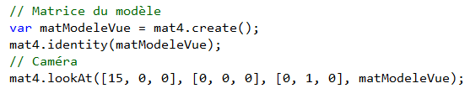cube.

En fait, la caméra est située à la position (15, 0, 0) et cible le point d’origine du plan cartésien.

Le plus grand problème avec la caméra, c’est qu’elle transforme le plan cartésien. Ici, le plan cartésien a tourné de 90 degrés autour de l’axe des Y.

Étant donné que le plan cartésien a tourné de 90 degrés autour de l’axe des Y, l’axe des Z a pris la place de l’axe des X et vice et versa. Par conséquent, vous devez appuyer sur les touches **«**Flèche-à-droite » et « Fléche-à-gauche » pour déplacer le cube vers l’avant et vers l’arrière. Vous devez appuyer sur les touches **«**Home » et « End »pour déplacer le cube vers la droite et vers la gauche. Testez cela.

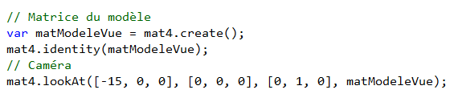Ouvrez la page **13-B-1-4 Web GL – Caméra – vue côté gauche.htm.**  Présentement, vous avez une vue à partir du côté gauche de la scène (la caméra est placée sur l’axe des X négatifs). C’est la raison pour laquelle le cube est placé en avant de la vrille.

En fait, la caméra est située à la position (-15, 0, 0) et cible le point d’origine du plan cartésien.

Le plus grand problème avec la caméra, c’est qu’elle transforme le plan cartésien. Ici, le plan cartésien a tourné de -90 degrés autour de l’axe des Y.

Étant donné que le plan cartésien a tourné de -90 degrés autour de l’axe des Y, l’axe des Z a pris la place de l’axe des X et vice et versa. Par conséquent, vous devez appuyer sur les touches **«**Flèche-à-droite » et « Fléche-à-gauche » pour déplacer le cube vers l’arrière et vers l’avant. Vous devez appuyer sur les touches **«**Home » et « End »pour déplacer le cube vers la gauche et vers la droite. Testez cela.

Ouvrez la page **12-4-5 Web GL – Caméra – vue du haut.htm.**  Présentement, vous avez une vue à partir du haut de la scène (la caméra est placée sur l’axe des Y positifs). C’est la raison pour laquelle le cube est placé en avant de la vrille.

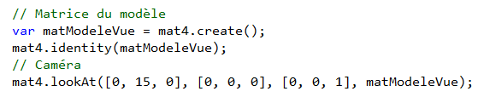

En fait, la caméra est située à la position (0, 15, 0) et cible le point d’origine du plan cartésien.

De plus, nous devons changer l’orientation de la caméra (pour voir ce qui se passe plus bas). Ici, la caméra est couchée le long de l’axe des Z positifs (0, 0, 1).

Ici, la caméra a inversé l’axe des X puis l’axe des Z a pris la place de l’axe des Y et vice et versa. Par conséquent, pour déplacer le cube vers la gauche, vous devez appuyer sur la touche **«**Flèche-à-droite » et pour déplacer le cube vers la droite, vous devez appuyer sur la touche **«**Flèche-à-gauche ». Vous devez aussi appuyer sur les touches **«**Flèche-en-haut » et « Flèche-en-bas » pour déplacer le cube vers l’arrière et vers l’avant. Vous devez appuyer sur les touches **«**Home » et « End »pour déplacer le cube vers le bas ou vers le haut. Testez cela.

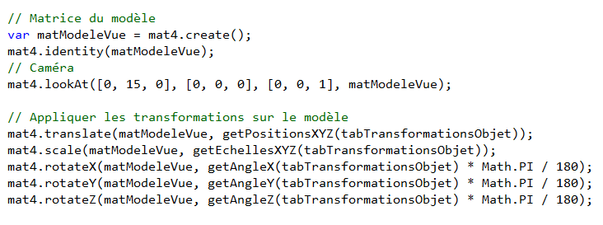Très mélangeant, n’est-ce pas?

En fait, le vrai problème réside dans le fait que nous avons deux catégories de transformations sur le modèle. Une première catégorie de transformations qui place une caméra sur la scène …

… suivi d’une deuxième catégorie de transformations qui servent à déplacer, à faire tourner et à modifier la taille de nos objets 3D.

Habituellement, lorsqu’on utilise une caméra, c’est pour la déplacer sur une scène. Les objets 3D restent toujours au même endroit sur la scène, ne tournent pas et ne changent pas de taille. C’est la caméra qui se déplace sur la scène. Les jeux à la 1ère personne utilisent souvent la caméra pour déplacer le joueur virtuel sur une scène.

**2. La caméra à la 1ère personne**

Ouvrez la page **13-B-2 Web GL – A la première personne.htm.**

Sur la scène, 10 cubes sont dessinés. Les positions des cubes sont au hasard. Il en va de même pour les angles de rotation.

Les 10 cubes dessinés sont fixes sur la scène. A la suite du premier dessin, ils ne se transforment plus.

Présentement, il y a une caméra qui filme la scène. La caméra est placée à la position (0, 0, -20) et cible le point d’origine du plan cartésien. Cette caméra est importante car c’est elle qui se déplace sur la scène 3D.

Si vous appuyez sur la touche « Flèche-en-haut », la caméra avance et si vous appuyez sur la touche « Flèche-en-bas », la caméra recule.

Si vous appuyez sur la touche « Page Up », la caméra monte et si vous appuyez sur la touche « Page Down », la caméra descend.

Si vous appuyez sur la touche « Flèche-à-gauche », la caméra tourne sur elle-même vers la gauche et si vous appuyez sur la touche « Flèche-à-droite », la caméra tourne sur elle-même vers la droite. Attention, ces dernières touches tournent la caméra. Elles ne la déplacent pas. La caméra est fixe mais son objectif tourne. Pour vous rendre compte que son objectif tourne réellement, appuyez sur la touche « Flèche-à-droite » sans la relâcher et vous allez finir par faire un tour complet.

Cette caméra est une caméra à la 1ère personne. C’est comme si c’était vous qui vous déplaciez sur la scène.

Voyons voir la manière que cela a été programmé.

Tout d’abord, sur la scène (dans la fonction **initScene3D**), nous avons créé 10 cubes. Pour chacun de ces 10 cubes, les positions et les angles de rotation sont au hasard.

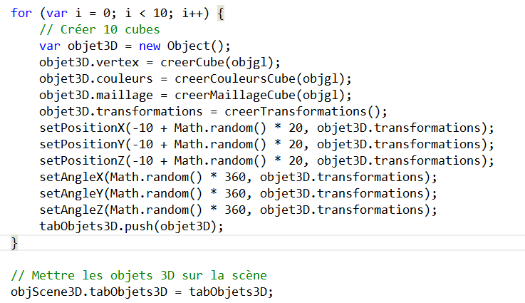

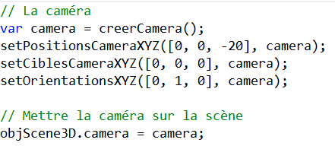

Puis nous avons créé une caméra. Cette caméra est située à la position (0, 0, -20) et cible le point d’origine du plan cartésien.

Par la suite, nous avons mis la caméra dans l’objet qui contient la scène.

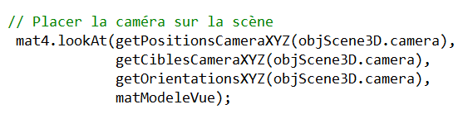La librairie **camera.js** (que j’ai créée) contient plusieurs fonctions disponibles pour manipuler la caméra. Prenez le temps de consulter cette librairie.

Dans la fonction **dessiner**, juste avant de dessiner un objet 3D quelconque, nous plaçons la caméra directement sur la scène.

C’est la fonction **deplacerCamera** qui s’occupe de déplacer la caméra sur la scène.



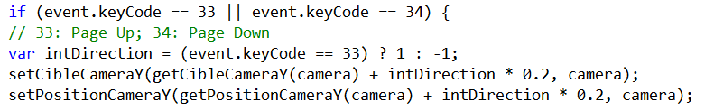Pour déplacer la caméra vers le haut ou vers le bas, c’est relativement simple. Ici, lorsque l’utilisateur appuie sur la touche « Page Up », la caméra ainsi que la position ciblée montent de 0.2 unité sur l’axe des Y. Lorsque l’utilisateur appuie sur la touche « Page Down », la caméra ainsi que la position ciblée descendent de 0.2 unité sur l’axe des Y.

Pour que la montée ou la descente soit plus rapide, vous pouvez remplacer 0.2 par un autre nombre.

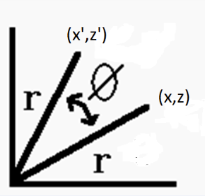Faire tourner la caméra horizontalement n’est pas aussi simple. En bref, ce qu’il faut faire, c’est faire tourner la caméra autour de l’axe des Y.

Une formule trigonométrique nous apprend que :

**x’ = x * cos(φ) – z * sin(φ)** et **z’ = x * sin(φ) + z * cos(φ)**

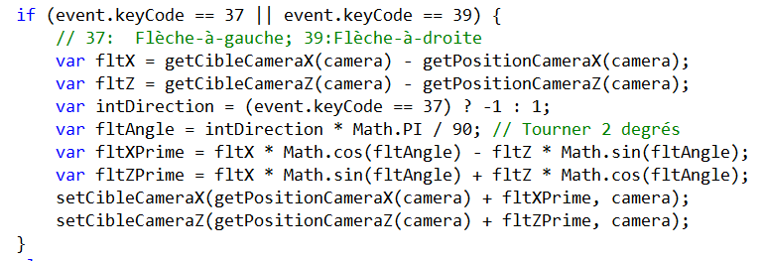où **φ** est l’angle de rotation autour de l’axe des Y, où **(x,z)** est la position ciblée actuelle et où **(x’,z’)** est la nouvelle position ciblée.

Ici, l’angle de rotation est de deux degrés (π/90 radians).

Pour que la rotation soit plus rapide, vous pouvez remplacer π/90 par un autre nombre.

Ce qu’il faut comprendre ici, c’est que, dans la rotation, la caméra ne bouge pas; c’est l’objectif de la caméra qui tourne. En tournant, la caméra cible une autre position. La caméra, quant à elle, demeure toujours au même endroit.

Pour faire avancer ou reculer la caméra, nous avons appliqué le même principe que pour la montée et la descente, c’est-à-dire que nous avons déplacé la position ciblée et la position de la caméra de la même distance sauf que ce n’est pas aussi simple.

En effet, lorsque nous avons monté ou descendu la caméra, il n’y avait qu’un seul axe à s’occuper : l’axe des Y. Mais ce n’est pas le cas pour avancer ou reculer. Ici, nous devons considérer l’axe des X et l’axe des Z car la caméra ne se déplace pas sur l’axe des X ni sur l’axe des Z mais à quelque part entre les 2 axes (n’oubliez pas que la caméra tourne autour de l’axe des Y).

Pour trouver les nouvelles coordonnées (x’, z’), il faut trouver le rayon (la distance entre la position de la caméra et la position ciblée), l’angle de rotation de la position ciblée par rapport à l’axe des X et l’angle de rotation de la position ciblée par rapport à l’axe des Z puis appliquer la formule d’une sphère. Je vous épargne ici les détails de cette formule.

Ici, l’avancée ou le recul est de 0.2 unité. Pour que l’avancé ou le recul soit plus rapide, vous pouvez remplacer 0.2 par un autre nombre.

